O NAS
Spółka Atom Service Krzysztof Gondek Sp. J. specjalizuje się w sprzedaży i instalacji systemów zabezpieczenia technicznego. Jesteśmy autoryzowanym dealerem firm:
CBC Poland Sp. z o.o. - oddział międzynarodowego koncernu CBC Group produkującego urządzenia CCTV marki GANZ i COMPUTAR.
VANDERBILT INTERNATIONAL GmbH – producent systemów zabezpieczeń technicznych.
Posiadamy koncesję MSWiA Nr L-0185/06. Atom Service powstał w 2006 roku, zespół projektowy i wykonawczy oraz nadzór mają swoje korzenie w Agencji Technicznej i Osobowej Ochrony Mienia Atom sp. z o.o. działającej w latach 1990-2006. Wieloletnie doświadczenie i ciągłe podnoszenie kwalifikacji potwierdzają najwyższy standard naszych usług świadczonych zgodnie z oczekiwaniami klientów. Wiarygodność firmy Atom Service potwierdzają kontrahenci systematycznie korzystający z naszych usług, a także przyznane autoryzacje od renomowanych firm.

OPERTA
HANDEL:
SYSTEMY ALARMOWE / SSWIN
VANDERBILT oferuje szeroką gamę produktów systemów bezpieczeństwa i wyjątkową obsługę klienta w oparciu o podstawowe wartości: funkcjonalność, łatwość adaptacji, niezawodność.

- Czujniki ruchu seria PDM

Profesjonalne czujki ruchu MAGIC typu PDM zwracają na siebie uwagę nowoczesnym i eleganckim wyglądem. Konstrukcja obudowy pozwalana na zastosowanie czujek w każdych aranżacjach.
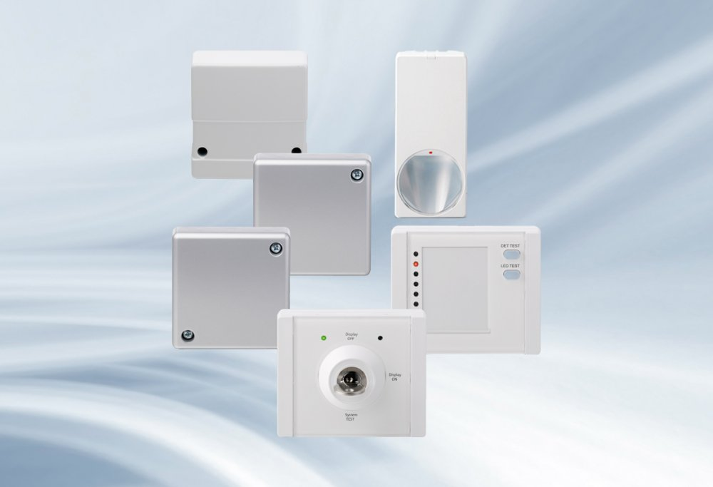
Opatentowane lustro MAGIC oraz udoskonalony algorytm obróbki sygnału nowej generacji – VISATEC / MATCHTEC, zapewniają niezawodne wykrywanie intruzów i najwyższą odporność na fałszywe alarmy.
Konstrukcja czujki oraz przyjęta nowa koncepcja montażu rezystorów EoL pozwalają
na szybką i pozbawioną błędów instalację.

- Czujniki sejsmiczne seria GM

Czujniki stosowane do ochrony sejfów, nocnych depozytów i bankomatów. Indywidualne ustawienia przy zastosowaniu programu SensTool, łatwe testowanie poprawności instalacji i pracy przy użyciu nadajnika testowego GMXS1. Czujnik bimorficzny SENSTEC® i inteligentna, mikroprocesorowa obróbka sygnału zapewniają wysoką pewność detekcji.

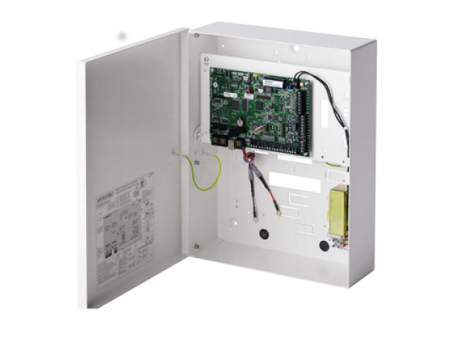
- Centrale alarmowe SPC

Systemy alarmowe serii SPC łączą niezrównaną elastyczność i możliwości rozbudowy nawet do 512 linii z atrakcyjną ekonomicznie konstrukcją i koncepcją systemu. Wszystkie centrale SPC spełniają wymagania norm EN 50131 i oferują elastyczny sposób pracy oraz bogaty zestaw funkcji wykorzystywanych w celu zarządzania wymaganymi metodami sygnalizacji włamania i napadu.

- Manipulatory / Klawiatury

SPCK42x
Klawiatura Standard LCD
2x16 znaków alfanumerycznych
Opcjonalnie:
• czytnik kart EM (SPCK421)
• odbiornik b/przewodowy
EN Grade 3

SPCK62x
Klawiatura Comfort LCD
• Wyświetlacz graficzny 128x64 pixels
• 15 klawiszy, 4 klawisze programowalne i
1 klawisz nawigacyjny
• Komunikaty głosowe
• Możliwe wyświetlanie własnego LOGO
Opcjonalnie:
• czytnik kart EM (SPCK623)
• wbudowany głośnik/mikrofon (SPCK623)
Dostępna obudowa podtynkowa
EN Grade 3

SPCK52x
Klawiatura Compact LCD
• Wyświetlacz graficzny 128x64 pixels
• Klawisz ‚dotykowe’, podświetlane na
niebiesko
• Komunikaty głosowe
• Możliwe wyświetlanie własnego LOGO
Opcjonalnie:
• czytnik kart EM i MIFARE (SPCK521)
• odbiornik b/przewodowy
Dostępna obudowa podtynkowa
EN Grade 3

INNI ROZWIĄZANIA

- SATEL………………………………
- BOSCH…………………………..

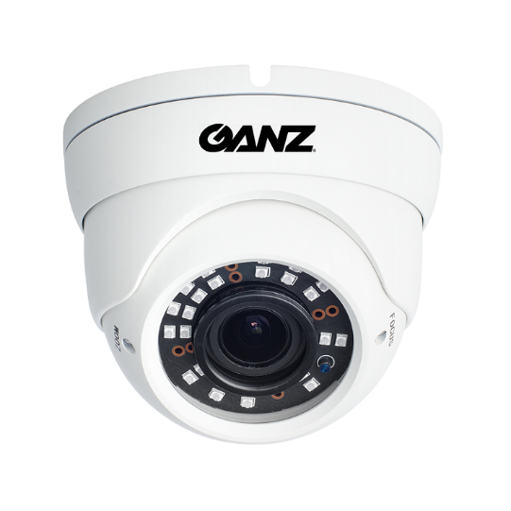
TELEWIZJA PRZEMYSŁOWA / CCTV

GANZ

Marka GANZ oferuje zintegrowane rozwiązania dla wielu segmentów rynku i obejmuje szeroki wachlarz produktów począwszy od kamer AHD i IP, poprzez inteligentną analitykę obrazu, po rejestratory sieciowe i zaawansowane oprogramowanie centralnego zarządzania

COMPUTAR
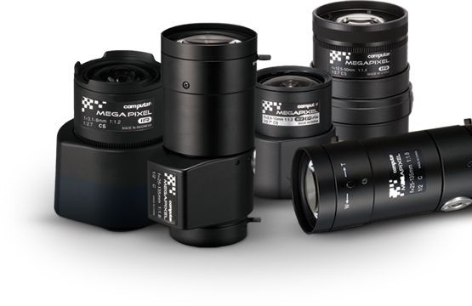
Obiektywy Computar cechuje solidność, wysoka jakość oraz nadzwyczajna precyzja wykonania. Szeroka oferta produktowa zawiera obiektywy do zastosowań w systemach CCTV, automatyce przemysłowej oraz wielu innych aplikacjach

POMIAR TEMPERATURY CIAŁA

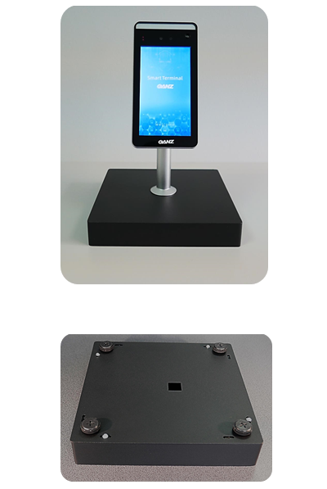
Smart Terminal EN7-S02T pozwala na szybki i dokładny pomiar temperatury ciała oraz natychmiastowe wykrycie braku maseczki na twarzy. Jego działanie wyróżnia się wieloma zaletami, w tym:
- oszczędnością czasu – w porównaniu do tradycyjnych termometrów pracuje bezdotykowo. Szybkość pomiaru wynosi od 1 do 2 sekund. W ten sposób zmniejsza się ryzyko powstawania długich kolejek i zatorów,
- wysoką wydajnością bez konieczności angażowania do obsługi urządzenia dodatkowego personelu. Temperatura ciała mierzona jest z odległości od 0,5 m do 1,8 m,
- dokładnością pomiaru – różnica maksymalnie do 0,3 stopni Celsjusza,
- autonomią działania – Smart Terminal działa nawet przy braku połączenia z siecią czy internetem,
- obsługą 13 języków (tekstowe i głosowe) – informacje i komunikaty są na bieżąco przekazywane do osoby skanowanej. Dostępny jest tryb 2-językowy, w którym są wyświetlane i generowane przez głośnik komunikaty w dwóch językach (sekwencyjnie). Możliwe jest wgrywanie własnych komunikatów.
- funkcją liczenia osób przechodzących przez bramkę, drzwi itp.,
- łatwym w obsłudze oprogramowaniem pozwalającym na wizualizację wyników napływających z terminala,
- intuicyjną konfiguracją

INNE ROZWIĄZANIA

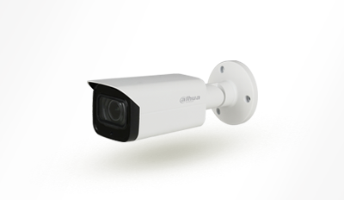
- DAHUA

Dahua to jeden z czołowych producentów i dostawców najnowszej generacji urządzeń wizyjnych takich jak kamery, rejestratory czy adaptery. ... Rejestratory Dahua umożliwiają również zdalny dozór nad mieniem a także pełną kontrolę tego, co dzieje się wokół obiektu.

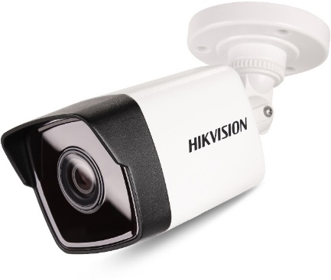
- HIKVISION

Przedsiębiorstwo elektroniczne. Jego portfolio obejmuje kamery, programy do rozpoznawania twarzy i sprzęt do wideomonitoringu.

KONTROLA DOSTĘPU
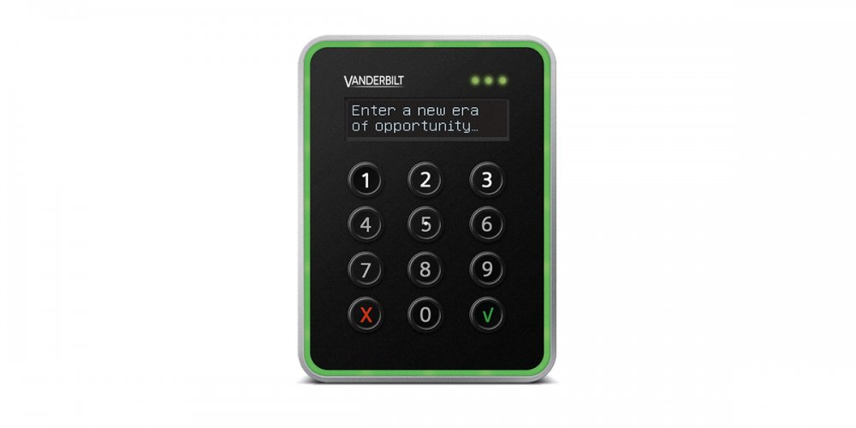
Środki mające na celu zapewnienie dostępu do zasobów tylko uprawnionym jednostkom.
Często systemy te wykorzystuje się do zabezpieczania pojedynczych pomieszczeń, takich jak magazyny czy serwerownie.

USŁUGI:
- INSTALACJE………………………
- SERWIS…………
- PROJEKT………………………

SKLEP INTERNETOWY:
E-CZUJKA (allegro) – odnośnik, link do sklepu

KONTAKT
Adres siedziby, e-mail biuro
Artur Gondek – tel., e-mail
Krystian Gondek – tel. e-mail
Formularz kontaktowy
Mapka google

